CAPACITAR Patricia Mathes Cane, Ph.D., a Capacitar alapítója és igazgatója

A jóllét eszközei
A trauma, az erőszak, az időjárás, az étrend, a környezet, a napi hírek és az élet kihívásai állandó befolyással vannak a testi egészségre, az elmére és az érzelmekre. Az egyszerű, ősi gyógyító technikák használata képessé tehet minket arra, hogy békésen és kiegyensúlyozottan éljünk, függetlenül attól, hogy mi történik körülöttünk. A következő Capacitar gyakorlatok akkor ajánlottak, amikor úgy érezzük, hogy fáradtak, szétszórtak vagy depressziósak vagyunk. Ezek az eszközök mindannyiunk számára hasznosak, attól függetlenül, hogy traumák túlélői vagyunk-e, vagy másokról gondoskodunk, esetleg olyan valakik vagyunk, akiket a mindennapi élet túlterhel és stresszel. A cél az, hogy ezeket a gyakorlatokat beépítsük az életünkbe és az életmódunkba, a gyakorlatok természetessé váljanak, és könnyen használhatóak legyenek, amikor traumás stresszt érzünk, nincs energiánk, lehangoltak vagyunk vagy nem tudunk koncentrálni. Kérjük, hogy másolja, terjessze és használja ezeket a gyakorlatokat akár egyedül, akár másokkal együtt. További gyakorlatok, valamint az elmélet megtalálható a kézikönyveinkben és a weboldalunkon, a www.capacitar.org-on.

LÉGZÉS
A légzés az élet forrása, amely friss energiát visz a szövetekbe és a sejtekbe, táplálja a testet, az elmét és az egész embert. Amikor kilélegzünk, a felhalmozódott stressz és káros anyagok felszabadulnak. A stresszes időszakok alatti légzés hatékony módja annak, hogy elengedje a testben felhalmozódó feszültséget. Néhány hosszú, mély lélegzet egy nehéz pillanatban teljesen megváltoztathatja az adott helyzet kezelésének módját. A légzés, a fény vagy a természet képeivel kombinálva elősegítheti a békesség, a nyugalom és a koncentráció érzését.

• Hasi légzés Üljön kényelmesen, támassza meg a hátát és csukja be a szemét. Lélegezzen mélyen, és elengedve minden aggodalmat és gondolatot, koncentráljon saját magára. Helyezze kezeit a hasára, lélegezzen be mélyen az orrán keresztül és képzelje el, hogy a levegő a testén keresztül a hasán lévő középpont felé áramlik. Képzelje el, hogy a hasa úgy töltődik fel levegővel, mint egy léggömb. Tartsa vissza a lélegzetét néhány pillanatra, majd lassan lélegezzen ki a száján keresztül, húzza össze a has izmait, engedje el a test minden feszültségét. Folytassa a hasi légzést néhány percig. Ha gondolatai támadnak, óvatosan engedje el őket, és térjen vissza a testébe be- és kiáramló levegő képéhez.
• Légzés a természetben A természet nagyszerű erőforrás a gyógyuláshoz és kiegyensúlyozottság eléréséhez. Álló helyzetben lélegezzen be mélyen, képzelje el, hogy a lábai hosszú gyökerek, amelyek a földbe kapaszkodnak. Lélegezze be a föld energiáját, lélegezze ki a stresszt, a feszültséget és a fájdalmat.

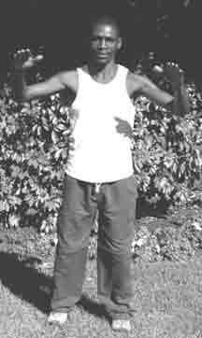
TAI CHI ENERGETIKAI GYAKORLATOK
A ringatózó mozgás
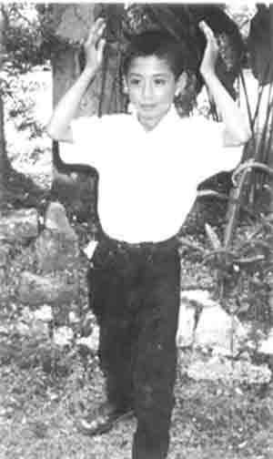
Álljon fel, tegye szét a lábait vállszélességnyire, kezei lógjanak az oldalán. Álljon lábujjra, és emelje fel a kezeit a mellkasa magasságába (a tenyere felfelé nézzen). Fordítsa lefelé a tenyerét, kezeit tolja lefelé, miközben a sarkát leengedi és ringatózó mozdulattal felemeli a lábujjait. Lassan ringatózzon előre és hátra, mialatt mélyen lélegzik. Minden mozdulat közben engedje le a vállait, lazítsa el a karját és az ujjait. A gyakorlatot egyenletesen és lassan csinálja. Lélegezzen mélyen, és képzelje el, hogy a lábai erősen a földbe vannak gyökerezve. Miközben felemeli a kezeit, képzelje el, hogy be tudja hozni a testébe és elméjébe azt a gyógyító energiát, amely megtisztítja és feltölti önt. Ez egy nagyon hasznos gyakorlat a trauma és a depresszió ellen.
A fényzuhatag
Bal lábát tegye előre, emelje fel a kezeit a feje fölé, majd húzza kezeit lefelé, mintha elárasztaná a fény. Érezze az energiatisztítást és lénye feltöltődését. Ismételje meg ezt a gyakorlatot a jobb oldalon, elöl a jobb lábbal. Lélegezze be a fényzuhatagot, majd lélegezzen ki, és engedje el a belső negativitást. Érezni fogja, hogy a fény megtisztítja és megújítja önt. Ez a gyakorlat kitűnő olyan egyéneknek, akik depressziósak vagy múltbeli traumával küzdenek.
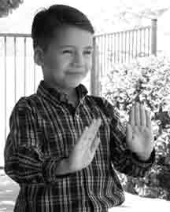
Engedje el a múltat és legyen nyitott a befogadásra!
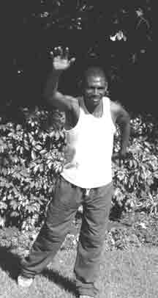
Bal lábát tegye előre, tenyerei kissé behajlítva lefelé nézzenek, kezeit enyhe ívben nyújtsa ki, engedjen el minden feszültséget, negativitást és agresszivitást magában. Fordítsa felfelé a tenyerét, és húzza vissza a mellkasa felé, lélegezze be a nyugalmat és gyógyulást. Ismételje meg ezt a gyakorlatot, most a jobb láb legyen elöl. Lélegezze ki a fájdalmat és az erőszakot. Lélegezzen be nyugalmat és gyógyulást.

Repülés a levegőben
Bal lábával előre, bal kezével felfelé ússzon vagy repüljön a levegőben. A mozgásnak szabadnak és könnyednek kell lennie, a karok és a vállak ellazulnak. Ismételje meg ezt a mozgást a jobb oldalon, most a jobb keze emelkedjen fel. Repüljön szabadon a levegőben, engedje el mindazt, ami lehúzza, érezze magát könnyűnek, élőnek és szabadnak. Nyissa ki a szívét az élet és a gyógyulás minden lehetősége előtt. Ez jó a hát, a váll és a fejfájás enyhítésére.

www.capacitar.org © 2005

UJJFOGÁS AZ ÉRZELMEK KEZELÉSÉHEZ
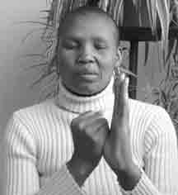
A következő gyakorlat egyszerű módja annak, hogy úgy foglalkozzon azt érzelmeivel, hogy minden egyes ujját megfogja. Az érzelmek és érzések energiahullámokra hasonlítanak, ahogyan áthaladnak a testen és az elmén. Minden ujjon keresztül fut egy energiacsatorna vagy meridián, amely egy szervrendszerhez és az ezzel kapcsolatos érzelmekhez kapcsolódik. Erős vagy elsöprő érzések esetén az energia leblokkolódik vagy elnyomódik, ami fájdalmat vagy túltengést eredményezhet a testben. A légzés közbeni ujjfogások érzelmi és fizikai felszabadulást és gyógyulást eredményezhetnek.
Az ujjfogás nagyon hasznos eszköz a mindennapi életben. Nehéz vagy kihívásokkal teli helyzetekben, amikor könnyek, düh vagy szorongás tör elő, ujjaink fogása békét, koncentrációt és nyugalmat teremthet ahhoz, hogy megfelelően reagáljunk vagy cselekedjünk. A gyakorlat zenével végezhető relaxációhoz, vagy használható lefekvés előtt is, hogy feloldja a napi problémákat, és mély nyugalmat hozzon a testbe és az elmébe. A gyakorlatot végezheti egyedül vagy másokkal is.

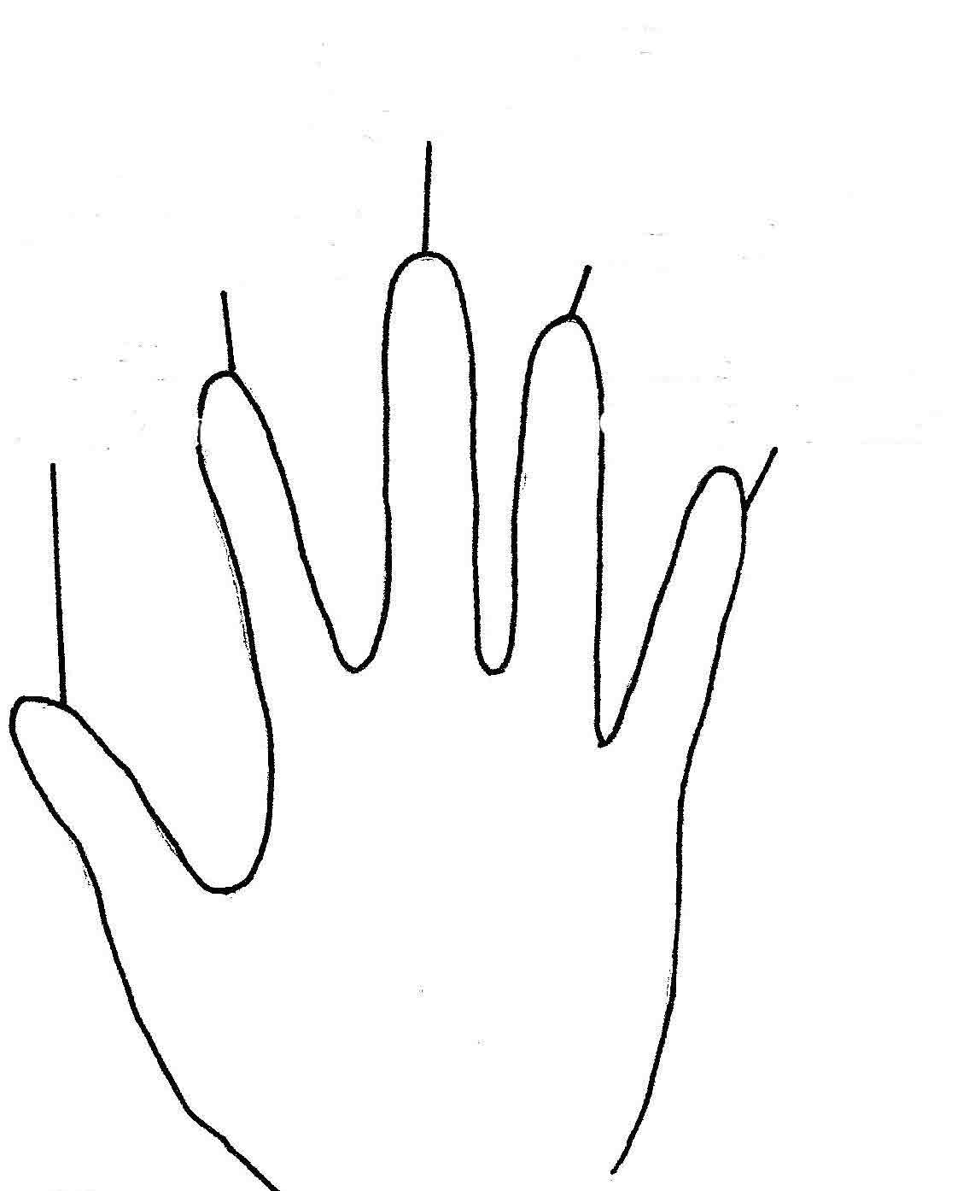
UJJFOGÁSI GYAKORLAT:
Fogja meg minden egyes ujját a másik kezével 2-5 percig. Bármelyik kezét használhatja. Lélegezzen be mélyen; ismerje fel és fogadja el azokat az erős vagy háborgató érzéseket, érzelmeket, amelyeket magában tart. Lassan lélegezzen ki és engedje el magát. Képzelje el, hogy érzései az ujjából a földbe szivárognak. Lélegezze be a harmónia, az erő és a gyógyulás érzéseit. Majd lassan lélegezzen ki, szabadítsa fel a múltbeli érzéseket és problémákat.

NYUGTALANSÁG, SZORONGÁS
AGGODALOM
DÜH, HARAG ÉS NEHEZTELÉS
FÉLELEM, PÁNIK
Ujjfogáskor gyakran érezhető lüktetés, ahogy az energia és az érzések mozognak és kiegyenlítetté válnak. Ujjfogást alkalmazhat valaki más ujján is, ha az illető haragos vagy ideges. Az ujjfogás nagyon hasznos a síró vagy dührohamban szenvedő kisgyermekeknél is, valamint szintén használható megrémült, szorongó betegeknél vagy haldokló embereknél.

KÖNNYEK, GYÁSZ, ÉRZELMI FÁJDALOM
HIÁNY

ÖNBECSÜLÉSBŐL

www.capacitar.org © 2005
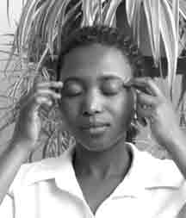
AZ ÉRZELMI SZABADSÁG TECHNIKÁJA — EFT

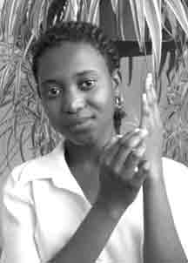
A Gary Craig, Ph.D. által kifejlesztett érzelmi szabadság technika (EFT) nagyon hasznos az erős érzelmek, félelmek, szorongás, érzelmi fájdalom, harag, traumás emlékek, fóbiák és függőségek feloldására, valamint a testi tünetek és fájdalom enyhítésére, mint például fejfájás vagy általános testfájdalom. Ez a technika a test, az elme és az érzelmek energiamezőjének elméletén, és a keleti orvoslás meridiánelméletén alapul. A problémák, traumák, szorongás és fájdalom megakadályozhatják a test energiaáramlását. Az energiacsatornákhoz vagy meridiánokhoz kapcsolódó akupresszúrás pontok megérintése vagy megnyomása elősegítheti a gátolt energia kimozdítását az elzáródott területekről, támogatja az egészséges energiaáramlást a testben, illetve a mentális és az érzelmi területeken.
(Gary Flint, Ph.D. engedélyével adaptálva. Az Érzelmi Szabadság technikája.)
EFT gyakorlat:
1. Gondoljon egy problémára, amin dolgozni szeretne és mérje fel, hogy mennyire szorong:
Határozza el, hogy problémával, aggodalommal, fóbiával, szorongással, traumás memóriával vagy negatív önbecsüléssel akar-e foglalkozni. Egy 0 és 10 közötti skála segítségével mérje fel a szorongás szintjét, amelyet akkor érez, amikor a problémán gondolkodik. (0 azt jelenti, hogy nincs szorongás, 10 azt jelenti, hogy rendkívül magas a szorongás szintje). Ha nehéz egy számmal kifejezni ezt, akkor használjon egy egyszerű skálát, például: (semmi, kis, közepes, nagy) vagy (nagytól kicsiig) vagy (magastól alacsonyig).

2. Érintse meg az akupresszúrás pontokat sorban 7-9 alkalommal:
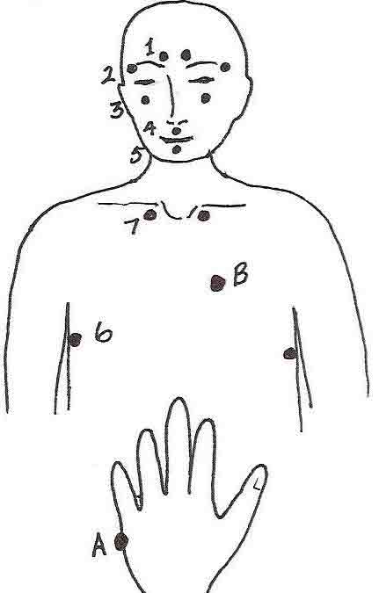
Miközben mélyen lélegzik, koppintson 7-9 alkalommal a mutató és középső ujjával:
• Érintse meg azt a pontot, ahol a szemöldökei kezdődnek 1
• Érintse meg a szemöldökei oldalát 2
• Érintse meg a pupillák alatti csontot mindkét oldalon 3
• Érintse meg a pontot az orra alatt 4
• Érintse meg az állát az ajka alatt 5
• Érintse meg a hónaljától körülbelül 4 ujjal lejjebb lévő pontot 6
• Érintse meg a kulcscsontok alatt a mellcsont mindkét oldalán lévő pontokat 7

3. Érintse meg az A pontot a kéz oldalán és mondja ki:
Érintse meg a polaritásváltási pontot (A pont)
a keze oldalán, miközben háromszor kimondja:
"Annak ellenére, hogy ezzel a problémával küzdök, jól vagyok és elfogadom magam.”
(A szóhasználat a kultúrához vagy az személy életkorához igazítható.)
4. Ismételje meg a 2-es és 3-as sorozatot
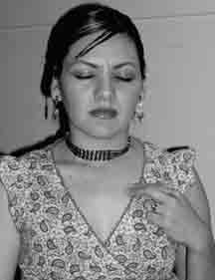
Ismételje meg ezeket a sorozatokat, amíg a szorongás szintje 0-2-ig csökken.
5. Dörzsölje az érzékeny pontot (B pont):
Dörzsölje vagy nyomja meg az érzékeny pontot a mellkas bal oldalán
körülbelül 3 hüvelykujjnyira a bal kulcscsont alatt és 2-3 hüvelykujjnyira a
a mellcsont oldalától.

A FOGÁSOK
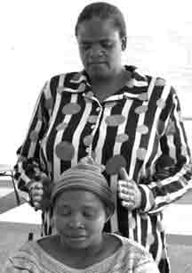
Ez a gyakorlat több egyszerű energiatartásból áll, amelyeket elvégezhetünk magunkon vagy egy másik személyen a szorongás, érzelmi vagy fizikai fájdalom, traumatikus emlékek, erős érzelmek (például harag vagy félelem) vagy álmatlanság esetén és mély relaxáció közben. Kezünk energiáján keresztül mélységes békét, harmóniát és gyógyulást hozhatunk testünknek, elménknek és érzelmeinknek. Miközben a gyakorlatot önmagán vagy máson alkalmazza, összpontosítsa gondolatait és érzelmeit a békére, a fényre és a tágasságra. Minden egyes érintési gyakorlatot csinálhatjuk néhány percig, mély hasi légzés kíséretében, amely támogatja az elengedés érzését. Az érintés nagyon finom, de ha valaki fél a érintéstől a fájdalom vagy egy régebbi durva bánásmód miatt, a test helyett az érintés a másik személy energiamezőjén keresztül is elérhető. Mindig kérjen engedélyt, ha olyan gyakorlatot végez, amely egy másik személy megérintésével jár.

A fénykoszorú fogás

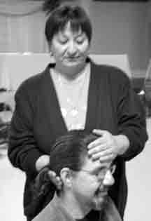
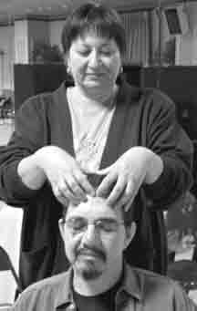
Fejfogás
Egyik kezét lágyan helyezze a homlokra; a másik kezével a tartsa a koponyát alul. A kéz energiája kapcsolatba lép az agy emlékekkel és érzelmekkel kapcsolatos részeivel.

Koronafogás
Mindkét kéz hüvelykujja érintkezik a korona közepével a fej tetején. Az ujjbegyek lágyan érintik a homlok területét. A mély légzés mellett ezt a fogást több különböző testkezelési módban használják az érzelmi felszabadulás elősegítésére.

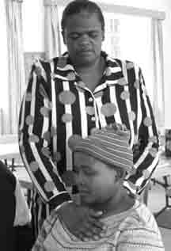
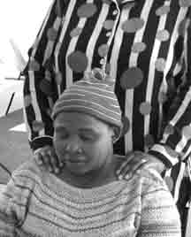
Vállfogás
A kezek gyengéden a vállakon nyugszanak, a testnek azon a részén, amely a szorongást és az élet terheit tárolja.

Szívfogás
Helyezze egyik kezét a mellcsontra, a mellkas tetejére. A másik kezét helyezze a hát felső részére a szív mögött. A szív területe gyakran raktározza az érzelmi fájdalmakat, a múlt sebeit, a bánatot és a haragot. Lélegezzen mélyen, és képzelje el, hogy szíve fájdalma a földbe áramlik. Ezt úgy is megteheti, hogy néhány centiméterrel eltávolodik a testtől, tiszteletben tartva az egyén határait.

Végül gyengéden rázza le az energiamezőt a kezeivel. A lábfejeket is meg lehet fogni az egyén megnyugtatásának érdekében.

www.capacitar.org © 2005
FEJ-NYAK-VÁLL ELENGEDÉSE

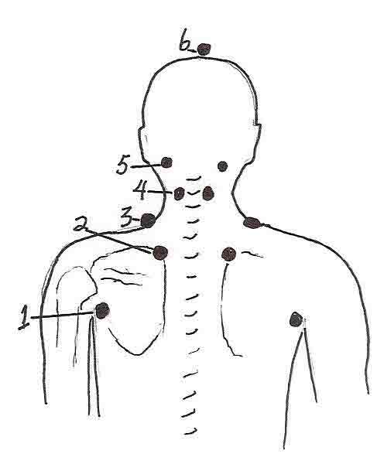
Ez az akupresszúrás gyakorlat felszabadítja a fájdalmat, a feszültséget és a blokkokat a hát felső részén, a vállakon, a nyakon és a fejen. Trauma és stressz hatására az energia gyakran megakad a vállban, a nyakban és a fejben. A legtöbb energiacsatorna vagy meridián ezen a területen fut át, néhány emberben a feszültség „szűk keresztmetszetét“ eredményezve. Ezt a gyakorlatot könnyen végezhetjük saját magunkon vagy másokon akár ülve, vagy arccal felfelé kényelmesen fekve. Ez nagyon jó gyakorlat az éjszakai szorongásra, vagy amikor valaki nem tud elaludni. Ha ezt a gyakorlatot mással csinálja, figyeljen arra, hogy megtartsa a határokat. Ha úgy érzi, hogy a másik ember energiája az ön kezébe áramlik, képzelje el, hogy csupán keresztüláramlik, majd lefolyik a földbe. Enyhén ívelt ujjbeggyel nyomja meg az egyes pontokat (1-6) 1-2 percig, vagy amíg az energiaimpulzus tiszta, erős és áramló lesz. A pontok általában nagyon érzékenyek. A gyakorlat közben képzelje el, hogy az energia felfelé, majd kifelé áramlik a fejtetőn, miközben ön mélyen lélegzik. A gyakorlat befejezésekor képzelje el, hogy a lábai a talajba kapaszkodnak és földelik önt. Ha másokon dolgozik, néhány pillanatig tarthatja a lábfejüket, hogy megnyugodjanak.
(Aminah Raheem és Iona Teegarden munkáiból adaptálva.)

Pontok:
1. A hónalj alsó részén, ahol a kar a testhez csatlakozik.

2. A lapockák belső ívének tetején, körülbelül 2 hüvelyknyire a gerinc közepétől.

3. A vállak tetején a nyak tövénél a trapéz izomnál.

4. A nyak közepén a gerinc mindkét oldalán lévő izomsávnál.

5. A koponya tövénél a fej oldalain található mélyedésekben.

6. A korona közepén, a fej tetején.

Befejezés:
Tartsa a lábfejeket az egyén megnyugtatásához, vagy ha magán csinálja,
képzelje el, hogy a lábai a földbe gyökereznek. Vegyen mély lélegzeteket
és érezze a békét és a harmóniát testében, elméjében és érzelmeiben.

ACUPRESURĂ PENTRU DURERE ȘI STRES POSTTRAUMATIC
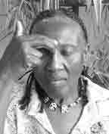

Depresie
Aceste puncte de acupresură se folosesc pentru depresie și încărcătură emoțională cu scopul a crea o senzație de pace și stare de bine.

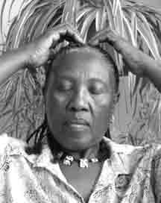
Creștetul capului
Apăsați ușor pe creștetul capului. Există trei puncte de acupresură în linie în această zonă.

Pe frunte între sprâncene
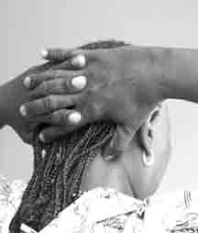
Apăsați ușor cu vârfurile degetelor de la o mână zona sensibilă dintre sprâncene unde nasul se unește cu fruntea.

La baza craniului în părțile laterale ale capului
Împreunați-vă degetele, puneți-vă mâinile în spatele capului și cu degetele mari apăsați pe cele două puncte din stânga și dreapta, la baza craniului, în adâncitura dintre mușchi și oase.

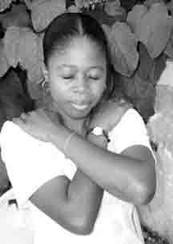
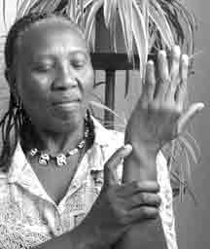
Anxietate, criză, copleșire

Punct pe partea exterioară a încheieturii
Apăsați punctul din adâncitura de pe partea exterioară a încheieturii mâinii, coborând în jos de la degetul mic.

Punct deasupra umerilor
Apăsați punctele de pe umeri cu vârfurile degetelor de la ambele mâini. Brațele pot fi încrucișate dacă această poziție este mai confortabilă.

Punct dureros
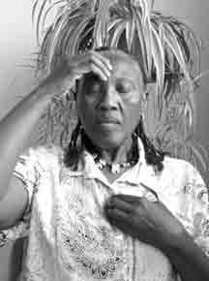
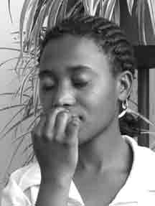
Localizați un punct dureros în partea stângă a pieptului la circa 5-7 cm
față de claviculă și la circa 5 cm lateral de
stern.

Leșin, criză și hipertensiune arterială

Acest punct poate fi folosit pentru sine sau pe o altă persoană, dacă aceasta leșină sau are o criză.
Punct sub nas
Apăsați punctul de dedesubtul nasului de pe buza superioară cu vârful degetului arătător sau cu articulația degetului.

Insomnie

Punct pe frunte și punct în centru pieptului
Apăsați în același timp punctul din mijlocul frunții și punctul din mijlocul pieptului.

www.capacitar.org © 2005
PAL DAN GUM
Pal Dan Gum sunt o serie exerciții fizice antice din China și Coreea folosite timp de mii de ani pentru a promova conștientizarea sănătății, a forței, a longevității și a spiritualității. Exercițiile eliberează tensiunea și echilibrează canalele de energie sau meridianele corpului. Dacă sunt practicate regulat, acestea purifică și reîncarcă organele interne și meridianele, îmbunătățesc circulația sângelui și a fluidelor corpului, stimulează flexibilitatea și rezistența mușchilor și ale articulațiilor, îmbunătățesc postura și elimină multe afecțiuni cronice. Un moment bun pentru a practica Pal Dan Gum este dimineața, ca o metodă de a începe ziua cu energie și concentrare. Aceste exerciții sunt excelente pentru a fi practicate zilnic de către persoanele cu anxietate, durere cronică, depresie și stres posttraumatic.
Sprijinirea cerului
Stați cu picioare ușor depărtate la nivelul umerilor, cu brațele lângă corp. Inspirați ridicați-vă încet mâinile deasupra capului, cu palmele în sus. Împreunați degetele și întoarceți palmele spre exterior. Stați pe vârfuri și întindeți-vă spre cer ca și cum mâinile ar atinge și ar sprijini cerul. Priviți în sus în timp ce vă întindeți, menținând poziția pentru câteva secunde. Apoi expirați, desfaceți mâinile și coborâți brațele încet. Repetați de 3 sau 4 ori.
Deschiderea arcului
Stați cu picioarele depărtate mai mult decât distanța dintre umeri, genunchii îndoiți, ca și cum ați călări un cal. Încrucișați-vă încheieturile în fața pieptului, pumnii încleștați, brațul stâng în fața celui drept. Întindeți degetul arătător al mâinii stângi și imaginați-vă că țineți un arc. Întindeți coarda arcului cu mâna dreaptă în timp ce împingeți brațul stâng în exterior până când este întins în totalitate. Inspirați adânc în timp ce vă rotiți capul spre stânga. Concentrați-vă pe degetul arătător imaginându-vă că energia pulsează în vârful degetului. Expirați și eliberați arcul, reveniți cu brațele încrucișate la piept cu mâna dreaptă în fața mâinii stângi. Repetați exercițiul în partea dreaptă.
Atingerea cerului și a pământului
Stați drepți, cu picioarele depărtate și încheieturile încrucișate la nivelul plexului solar. Inspirați și întindeți mâna stângă deasupra capului cu palma spre cer. Coborâți mâna dreaptă în spatele vostru cu palma spre pământ. Inspirați în timp ce vă întindeți în sus spre cer și în jos spre pământ. Expirați și reveniți în poziția inițială. Repetați exercițiul și cu mâna dreaptă întinsă în sus. Repetați cu ambele brațe de 3 sau 4 ori.
Privitul în spate
Stați cu picioarele depărtate, genunchii relaxați, brațele încrucișate în fața pieptului, mâna stângă în fața mâinii drepte. Inspirați adânc în timp ce vă întindeți brațele lateral și în spate, întoarceți capul ușor spre stânga, privind în spate cât de mult puteți. Pieptul este arcuit spre exterior iar palmele sunt orientale spre pământ. Veți simți întinderea mușchilor brațelor, încheieturilor, gâtului și ochilor când vă uitați în spate. Expirați, reveniți cu brațele și capul în poziția inițială cu mâna dreaptă în fața celei stângi. Repetați cu întoarcerea capului spre dreapta. Repetați de 3 sau 4 ori.
Rotirea trunchiului și a capului
Stați cu picioarele depărtate la nivelul umerilor, genunchii relaxați, mâinile pe sold. Greutatea corpului este distribuită egal pe ambele părți. Inspirați adânc și expirați în timp ce vă îndoiți partea de sus a corpului spre stânga și simțiți întinderea pe partea dreaptă. Întindeți-vă încet și cu atenție în față, apoi spre dreapta, apoi spre spate ca și cum ați face cercuri cu mijlocul. Nu vă forțați făcând acest exercițiu. Inspirați în timp ce reveniți în poziția inițială. Expirați și repetați de 3 sau 4 ori începând cu partea stângă. Apoi schimbați pe partea cealaltă și repetați de 3 sau 4 ori.
Loviți cu pumni și strigați
Stați cu picioarele depărtate, genunchii îndoiți. Cu palmele în sus, strângeți pumnii la nivelul taliei. Inspirați, deschideți ochii și în timp ce expirați loviți cu pumnul stâng (apoi cu cel drept) direct în față, rotindu-vă pumnii astfel încât să fie orientați în jos când brațele sunt întinse. În timp ce loviți cu pumnii în față, eliberați-vă tensiunea interioară strigând „Ho”. Întoarceți-vă spre dreapta și repetați. Întoarceți-vă spre stânga și loviți din nou. Repetați secvența în cele trei direcții încă de 3 ori.
Răgetul leului
Încheiați cu Răgetul leului. Aduceți brațele lateral și în față, deschideți degetele pentru a forma gheare. Duceți brațele în față, aplecați-vă în față imitând un răget fioros, întinzându-vă toți mușchi feței. În timp ce executați mișcarea, imaginați-vă că puteți elibera toată tensiunea și toate cuvintele reprimate în gât și gură. Strigați cu o voce puternică din interiorul vostru.
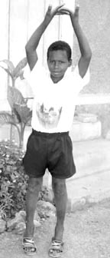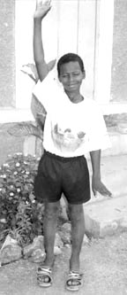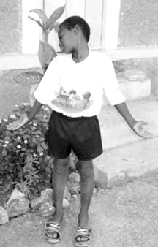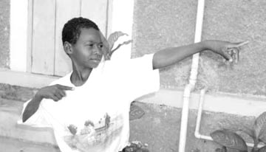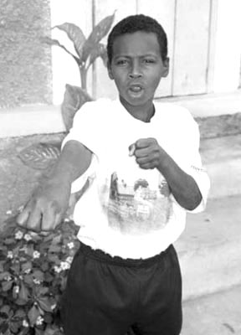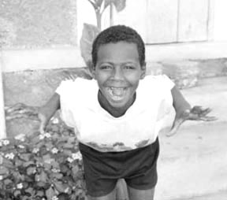

TRAUMA ȘI INSTINCTUL DE VINDECARE
Există multe metode noi dezvoltate pentru a trata depresia, anxietatea și stresul traumatic. Medicii care studiază impactul traumei asupra corpului recunosc faptul că creierul uman este compus dintr-un creier „cognitiv” responsabil cu limbajul și gândirea abstractă și un creier „limbic sau emoțional” responsabil cu emoțiile și controlul instinctual al comportamentului. Creierul emoțional controlează în mare parte fiziologia corpului, răspunsurile vegetative și sănătatea psihicului. Psihoterapia cognitivă și medicația sunt metodele obișnuite folosite pentru a stabiliza și a trata persoanele traumatizate, dar în multe cazuri această abordare nu este suficientă sau nu este potrivită în multe culturi. În cartea sa, The Instinct to Heal (Instinctul de vindecare), psihiatrul David Servan-Schreiber, doctor în medicină (2004) spune că „tulburările emoționale rezultă din disfuncții ale creierului emoțional...Prima fază de tratament este reprogramarea creierului emoțional astfel încât să se adapteze la prezent în loc să reacționeze la evenimente din trecut.. În general, este mult mai eficient să se folosească metode care acționează prin intermediul corpului și influențează direct creierul emoțional decât să se utilizeze abordări care depind în totalitate de limbă și rațiune la care creierul emoțional nu este receptiv. Creierul emoțional conține mecanisme naturale pentru auto-vindecare: un instinct de vindecare.” Acest instinct de vindecare este abilitatea naturală de a găsi echilibru și stare de bine în corp, minte și emoții.
Capacitar: O abordare educațională populară pentru vindecarea traumei
Lucrând cu cei traumatizați, metodele Capacitar implică trezirea și consolidarea acestui „instinct de vindecare”. Pentru că experiența traumelor la nivel local este atât de vastă, Capacitar folosește o abordare bazată pe educarea populară în locul unei abordări terapeutice individuale, oferindu-le oamenilor abilități simple pe care le pot folosi pentru a elibera stresul, a gestiona emoțiile și a trăi în echilibru în mijlocul provocărilor vieții. Cheia către această abordare este „instinctul” înnăscut sau înțelepciunea organismului de a se reîntoarce la echilibru și deplinătate. Vindecarea apare prin eliberarea energiei dar și prin consolidarea circulației naturale a energiei. Prin întărirea fluxului energetic, persoana se întoarce la echilibru și stare de bine.
A trăi într-o stare de bine
A trăi într-o stare de bine este o experiență diferită față de a stabiliza simptomele și a trata bolile mintale sau fizice. În contrast cu o viziune științifică globală asupra sănătății care presupune „reparare sau tratare”, starea de bine în modelele orientale sau indigene este bazată pe deplinătatea și armonia dintre energie sau a forța vitală a corpului, minte și emoții. Când energia circulă liber, fără a fi blocată, prin canalele și centrele energetice din corp, persoana e sănătoasă, echilibrată emoțional, are o claritate mentală și o stare de bine generală.
Practicile oferite în acest Tool Kit de urgență al Capacitar contribuie la trezirea acestei stări de bine, punând la dispoziție instrumente pentru vindecarea rănilor din trecut și pentru recuperarea forței interioare și a energiei. Practicile au fost utilizate de către câteva mii de oameni în 26 de țări și numeroase culturi diferite. S-au dovedit folositoare în cazul persoanelor cu stres posttraumatic, dar și pentru îngrijirea de sine pentru cei care lucrează cu alte persoane. Aceste practici sunt gândite pentru a fi folosite ca parte din rutina zilnică pentru a rebalansa energia epuizată, blocată sau excesivă, dar și pentru a hrăni și a crea energie internă. Practicarea regulată a exercițiilor cum ar fi Tai Chi, acupresură, exerciții de respirație, ajută la alinarea simptomelor de stres posttraumatic manifestate ca dureri de cap, durere musculară, tulburări digestive, diaree, insomnie, anxietate și oboseală cronică. Dar calmarea simptomelor fizice și emoționale nu este suficientă. Vindecarea presupune o schimbare mai profundă în întreg sistemul, începând cu persoana, relațiile și mediul acesteia, până la nivel celular și energetic.
Modul în care experiența traumatică este tratată poate fi un catalizator al creșterii și al transformării. Rănile din trecut pot fi transformate în înțelepciunea a trăi mai deplin. Este vorba despre întoarcere la echilibru și deplinătate, starea naturală a ființei umane și a comunității. Pe măsură ce indivizii se vindecă, vor fi la rândul lor capabili să le întindă o mână familiilor lor, comunității și lumii pentru a aduce sănătate și deplinătate în familia umană.
Pentru mai multe resurse, manuale și CD-uri cu practici, vizitați site-ul web al Capacitar: www.capacitar.org.
Ne unim cu pământul și cu ceilalți
Cu strămoșii noștri și cu toate ființele din viitor
Pentru a aduce viață nouă pe pământ
Pentru a recrea comunitatea de oameni
Pentru a oferi dreptate și pace
Pentru a ne aminti de copiii noștri
Pentru a ne aminti cine suntem.
Ne unim numeroasele și diversele manifestări
de comuniune și putere,
pentru vindecarea pământului și reînnoirea vieții.
—Filozofia Capacitar bazată pe scrierile ONU

